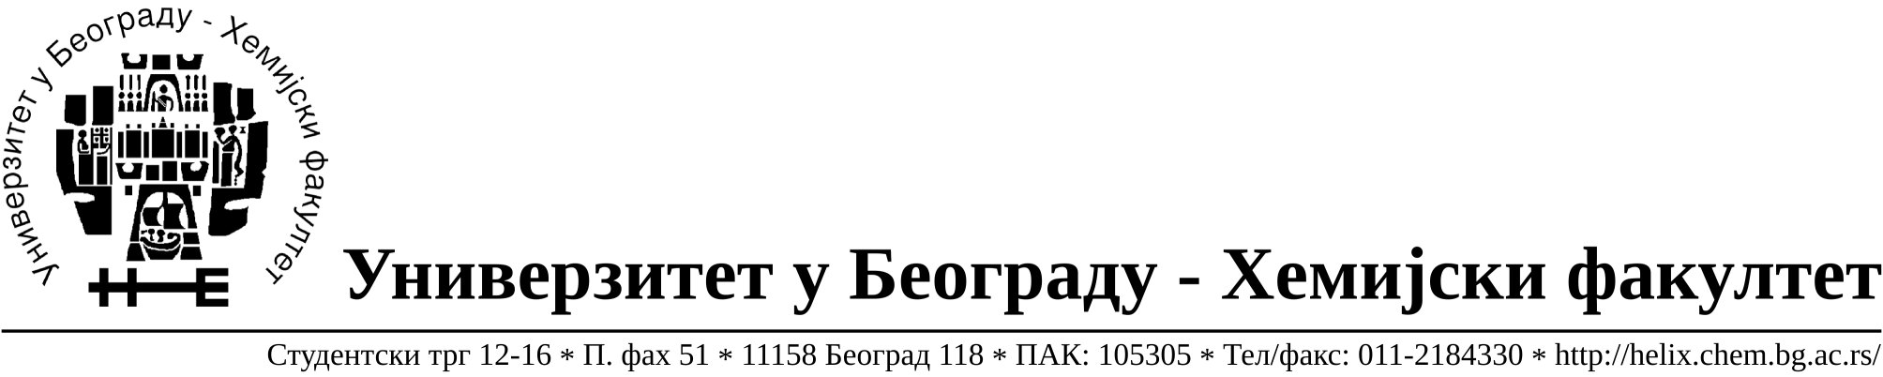

На основу члана 116. Закона о јавним набавкама („Службени гласник РС“, бр. 124 / 12), Универзитет у Београду – Хемијски факултет објављује:

ОБАВЕШТЕЊЕ О ЗАКЉУЧЕНОМ УГОВОРУ

Назив, адреса и „Интернет“ страница наручиоца: Универзитет у Београду – Хемијски факултет, Београд, Студентски трг 12-16, www.chem.bg.ac.rs.

Врста наручиоца: просвета

Опис предмета набавке, назив и ознака из општег речника набавке: прибављање добара материјал за одржавање хигијене, за потребе Хемијског факултета Универзитета у Београду је, JНМВ број 7/15.

Ознака из општег речника набавке: Тоалетна хартија- 33761000
Метле,четке и други производи разних врста – 39224000
Крпе за чишћење -39525800
Производи за чишћење и полирање- 39800000

Критеријум за доделу Уговора; најниже понуђена цена.

Број примљених понуда: 5

Датум доношења Одлуке о додели Уговора: 12.03.2015.

Датум закључења Уговора: 31.03.2015.

Уговорена вредност: 613.423,00 динара без ПДВ-а (736.107,60 динара са обрачунатим ПДВ-ом)

Највиша и најнижа понуђена цена: највиша - 747.860,00 РСД без ПДВ-а (897.432,00 динара са обрачунатим ПДВ-ом)
Најнижа - 378.830,00 динара без ПДВ-а (454.596,00 динара са обрачунатим ПДВ-ом)

Највиша и најнижа понуђена цена код прихватљивих понуда: највиша - 747.860,00 РСД без ПДВ-а (897.432,00 динара са обрачунатим ПДВ-ом)
Најнижа - 378.830,00 динара без ПДВ-а (454.596,00 динара са обрачунатим ПДВ-ом)

- Основни подаци о добављачу: В2М d.o.o.Мис Ирбијева бр.12,11050 Београд, матични број 17281038, ПИБ 100023525.

Период важења Уговора: до 03.04. 2015.године.

